 | ISTITUTO D’ISTRUZIONE SUPERIORE “L. NOSTRO - L. REPACI”  VILLA SAN GIOVANNI RC  Via Garibaldi, 75 – 89018 – Villa San Giovanni (RC) - Cod. Mecc. RCIS03600Q  Tel. /Fax 0965/499481 www.nostrorepaci.edu.it  e-mail rcis03600q@istruzione.it - PEC : rcis03600q@pec.istruzione.it | 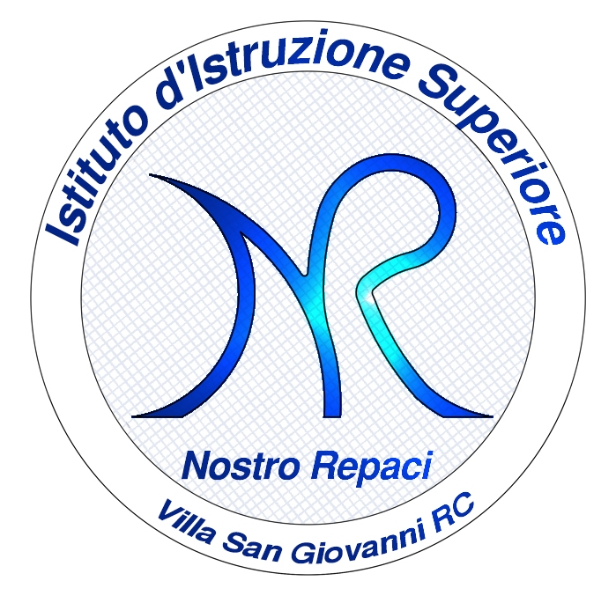


PROGRAMMA SVOLTO DI BIOLOGIA
CLASSE II SEZIONE A, ITE
ANNO SCOLASTICO 2022/2023
DOCENTE: Caterina Longo

La chimica della vita:
Le caratteristiche degli esseri viventi, la vita ha avuto origine dall’acqua, le caratteristiche fisiche dell’acqua. Chimica della vita e pH.
Le molecole organiche
L’atomo di carbonio, i carboidrati, le proteine, i lipidi e gli acidi nucleici
L’unità di base dei viventi:
La teoria cellulare, la comparsa della vita, la cellula procariote. La cellula eucariote, le caratteristiche della cellula vegetale, comunicazione tra cellule. Le membrane cellulari, la diffusione semplice. L’osmosi, u caso particolare di diffusione.
Energia per le cellule:
Energia e metabolismo, gli enzimi regolano l’attività della cellula. ATP, la molecola energetica della cellula. La respirazione cellulare e la fermentazione.
Il linguaggio della vita:
La struttura del DNA, la duplicazione del DNA, la trascrizione delle informazioni genetiche, il codice genetico, la sintesi delle proteine.
La riproduzione cellulare:
La divisione cellulare, le fasi della mitosi, la meiosi.
L’eredità dei caratteri:
La genetica mendeliana, gli esperimenti di Mendel, come avviene la trasmissione dei caratteri, le leggi di Mendel, il quadrato di Punnet

Educazione civica:
Obiettivi Agenda 2030: sviluppo sostenibile, crescita economica e tutela dell’ambiente, risparmio energetico all’interno dell’iniziativa “M’Illumino di meno”. Principio di responsabilità. Riscaldamento globale.
Distinzione tra informazione e disinformazione scientifica.

Villa San Giovanni 06/06/2023 la Docente
Caterina Longo

